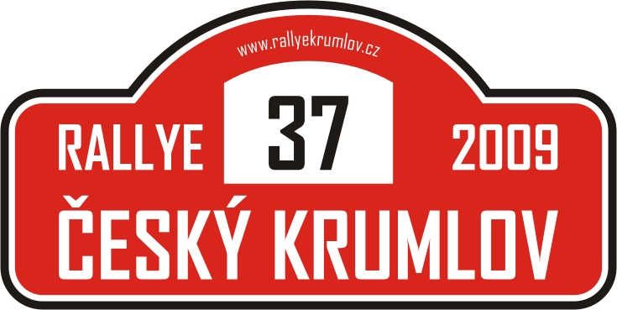
IV. RALLYLEGEND SHOW ČESKÝ KRUMLOV
38. RALLYE ČESKÝ KRUMLOV 2010

AMK Rallye Český Krumlov

P.O.Box 106
381 01 Český Krumlov, Czech Republic
E-mail: rallye.krumlov@centrum.cz , fax +420 380 729 155

PŘIHLÁŠKA / ENTRY FORM

Datum uzávěrky / Closing day for entries: 07. 05. 2010
 |  | Jezdec / Driver | Spolujezdec / Co-driver
Jméno týmu / Team name
Příjmení / Surname
Jméno / Name
Datum narození / Date of birth
Národnost / Nationality (passport)
Adresa/Address | Ulice, č. / Street, No.
Adresa/Address | Město / City
Adresa/Address | PSČ / Postal Code
Adresa/Address | Stát / Country
Adresa pro korespondenci Address to the correspondence
Telefon / Telephone
Fax
E–mail
Řidičský průkaz č.
Driving licence No.
Země vydání / Country of issue
Soutěžní licence č.
Competition licence No.
Vydána kým / Issued by

VOZIDLO / CAR
Značka / Make |  | Objem válců / Cyl.Capacity
Typ / Model |  | Reg.značka / Reg. No.
Rok výroby / Year of manuf. |  | Stát registrace/Country of registr
Rok stavby (u repliky)  Year of contruction (replica) |  | Č.homologace/Homologation No
Barevné provedení  Color pattern |  | Původní skupina / třída  Original Group / Class
Historický původ, vzor
Historical origin, model
Vlastník vozidla / Car Owner
Historie vozu, zajímavosti
Car sports history, attractions
Přiložit / Add:
2 fotografie (9x13 cm, šíře 800 pix.) vozidla ve ¾ pohledu / No.2 pictures (9x13 cm, width 800 pix) of the car on ¾ shot

VKLAD / ENTRY FEE
Přihláška nebude přijata nebude-li doprovázena vkladem nebo potvrzením
The entry application will only be accepted if accompanied by the total entry fee
Základní vklad  Entry fee | 2 000 Kč / 80 € | Datum uzávěrky  Closing Date | 07. 05. 2010
POJIŠTĚNÍ / INSURANCE
80 CZK / 3,20 € Ano / Yes
POTVRZENÍ O ZAPLACENÍ VKLADU MUSÍ BÝT POŘADATELI ZASLÁNO SPOLU S PŘIHLÁŠKOU.
A PAYMENT RECEIPT MUST BE SENT TO THE ORGANISERS TOGETHER WITH COMPLETED ENTRY FORM.

Banka / Bank: Komerční banka Český Krumlov Číslo účtu / Account No.: 43-2917180217
Kód banky / Bank Code: 0100
IBAN: CZ 44 0100 0000 432917180217
BIC: KOMBCZPPXXX

PROHLÁŠENÍ A SOUHLAS / DECLARATION AND CONSENT
My, níže podepsaní, tímto prohlašujeme, že se IV. RallyLegend Show Český Krumlov zúčastňujeme na vlastní nebezpečí. Seznámili jsme se zněním propozic a zavazujeme se dodržovat všechny předpisy a pravidla podniku, stejně tak jako pokyny a rozhodnutí pořadatelů. Potvrzujeme, že všechny údaje uvedené v přihlášce jsou správné a pravdivé. Pojištění zahraničních posádek musí zahrnovat i krytí nákladů na případné léčení v ČR.

We, undersigned, hereby declare that we take part in the IV RallyLegend Show Český Krumlov at our own risk. We have knowledge of the Regulations text and undertake to follow all regulations and rules governing the event, as well as instructions and decisions of the Officials of the Meeting. We confirm that the content of this Entry Form is true and correct. Foreign participants insurance must cover also cost for treatment in the Czech Republic.

V případě nehody informovat
In case of accident to inform

Podpis 1.jezdce / Driver’s signature |  | Podpis spolujezdce / Codriver’s signature
Místo / Place: |  | Datum / Date:

INFORMACE / INFORMATION: http jezdec / driver:
http tým / team:
Vítěz národního mistrovství  Title of any Championship won |  | Ano / Yes Ne / No | Rok  Year
Rok  Year | Podnik  Event | Vozidlo  Car | Skupina  Group | Pořadí abs.  O/A Pos. |  | Pořadí třída  Class Pos. |  | Počet klasif.  No.of Finishers

